TỔNG LIÊN ĐOÀN LAO ĐỘNG VIỆT NAM

**TRƯỜNG ĐẠI HỌC TÔN ĐỨC THẮNG**

**KHOA CÔNG NGHỆ THÔNG TIN**



**BÀI TẬP CUỐI KỲ**

**MÔN CÔNG NGHỆ PHẦN MỀM**

*Người hướng dẫn*: **TS ĐẶNG MINH THẮNG**

*Người thực hiện*: **HUỲNH TRẦN TRUNG HIẾU– 518H0090**

**NGUYỄN THÀNH KHANG – 518H0372**

Lớp **: 18H50303**

Khoá  **: 22**

**THÀNH PHỐ HỒ CHÍ MINH, NĂM 2020**

TỔNG LIÊN ĐOÀN LAO ĐỘNG VIỆT NAM

**TRƯỜNG ĐẠI HỌC TÔN ĐỨC THẮNG**

**KHOA CÔNG NGHỆ THÔNG TIN**



**BÀI TẬP CUỐI KỲ**

**MÔN CÔNG NGHỆ PHẦN MỀM**

Người hướng dẫn: **TS ĐẶNG MINH THẮNG**

Người thực hiện: **HUỲNH TRẦN TRUNG HIẾU**

**NGUYỄN THÀNH KHANG**

Lớp **: 18H50303**

Khoá  **: 22**

**THÀNH PHỐ HỒ CHÍ MINH, NĂM 2020**

PHẦN ĐÁNH GIÁ CỦA GIẢNG VIÊN

_______________________________________________________________________________________________________________________________________________________________________________________________________________________________________________________________________________________________________________________________________________________________________________________________________________

Tp. Hồ Chí Minh, ngày tháng năm

(kí và ghi họ tên)

Hieu

Huỳnh Trần Trung Hiếu

Khang

Nguyễn Thành Khang

MỤC LỤC

DANH MỤC CÁC BẢNG BIỂU, HÌNH VẼ, ĐỒ THỊ

**DANH MỤC HÌNH**

**CHƯƠNG 1 – KHẢO SÁT ,PHÂN TÍCH YÊU CẦU CỦA KHÁCH HÀNG,GIỚI THIỆU PHẦN MỀM.**

**1 GIỚI THIỆU VÈ CỬA HÀNG MÁY TÍNH**

-Khách hàng là chủ của một cửa tiệm chuyên bán máy tính và các phụ kiện máy tính,với nhiều sản phẩm đa dạng,chất lượng tốt ,giá cả tiện nghi và quan trọng nhất chính là các nhân viên luôn rất nhiệt tình ,giúp đỡ khách hàng khi họ gặp khó khăn trong việc lựa chọn sản phẩm luôn nhiệt tình tư vấn cho khách hàng.

-Chính vì những lý do trên đã khiến cửa hàng được nhiều người biết đến hơn,việc buôn bán của cửa hàng cũng ngày càng tăng ,tuy nhiên hiện tại cửa hàng vẫn chưa có một công cụ hữu ích trong việc quản lý số lượng dữ liệu ngày một tăng hầu hết các nhân viên ở đây chỉ sử dụng giấy để ghi chép đã vô tình khiến cho việc quản lý sản phẩm,các đơn hàng và khách hàng của cửa hàng ngày một khó khăn.

**2 SƠ ĐỒ TỔ CHỨC CỦA CỬA HÀNG MÁY TÍNH.**

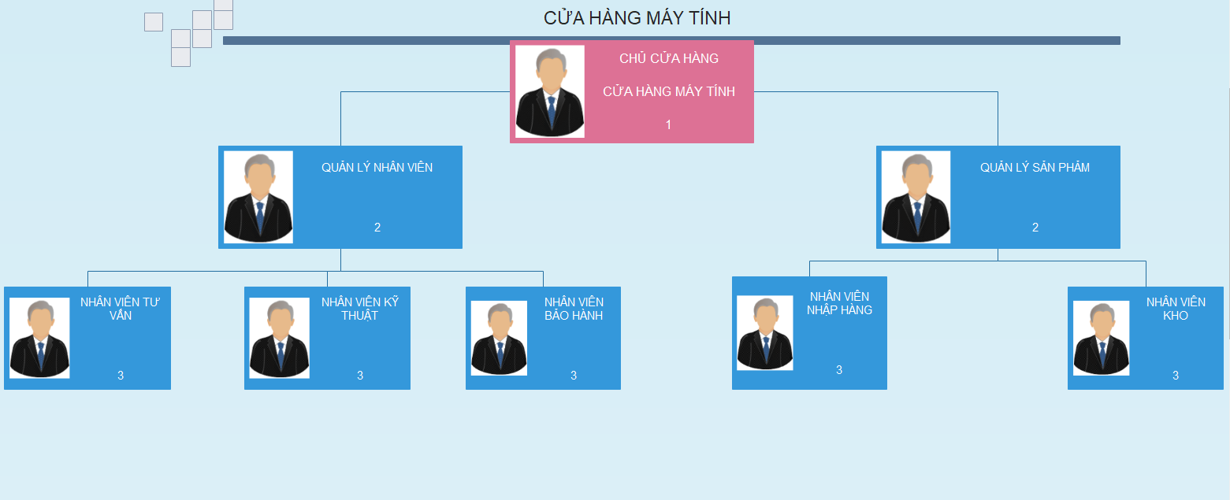

**3 VẤN ĐỀ MÀ CỬA HÀNG MÁY TÍNH ĐANG GẶP PHẢI.**

**-**Số lượng khách hàng ngày càng tăng,số lượng sản phẩm ngày một đa dạng hơn khiến cho việc ghi chép bằng giấy không còn hiệu quả gây khó khăn trong việc quản lý có thể sẽ mất nhiều thời gian hơn để tìm kiếm thông tin sản phẩm,khách hàng.

-Bảo mật thông tin thấp vì việc ghi chép bằng giấy đôi khi chỉ cần sai sót nhỏ cũng dẫn đến việc mất đi một lượng dữ liệu rất lớn điều đó có thể vô tình khiến cho cửa hàng tổn thất rất lớn.

-Khó cập nhật thông tin khách hàng vì khi cần thông tin phải mất rất nhiều thời gian để tìm kiếm.

-Tạo báo tốn nhiều thời gian ,tiền bạc và công sức vì việc ghi chép bằng giấy sau đó phải lưu lại trong thông tin cửa hàng khi đó cửa hàng phải tốn một lượng chi phí và công sức để bảo quản thông tin.

**-**Khó quản lý sản phẩm,vì sản phẩm trên thị trường rất là đa dạng luôn cập nhật sản phẩm và giá tiền mới vì thế khi cần nhập một đơn hàng mới hoặc đào thải sản phẩm đã không cần thiết đều tiêu tốn rất nhiều thời gian để làm.

=> Vì thế chủ cửa hàng đã đặt ra yêu cầu một sản phẩm giúp cho cửa hàng của họ có thể dễ dàng quản lý nhân viên ,khách hàng và sản phẩm một cách hiệu quả hơn tiết kiệm để tăng năng suất làm việc.

**4 GIỚI THIỆU PHẦN MỀM QUẢN LÝ CỬA HÀNG MÁY TÍNH.**

**-**Đối với vấn đề mà chủ khách sạn đang gặp phải thì phần mềm quản lý cửa hàng máy tính đã ra đời nhầm thay thế cho việc quản lý khách sạn kém hiệu quả bằng giấy tờ.

-Mục đích chính của dự án này là thay thế các dữ liệu trên giấy tờ sang dữ liệu trên máy tính ,khi người dùng lưu trữ thông tin một sản phẩm nó sẽ được lưu trữ trong cơ sở dữ liệu của hệ thống và khi cần thiết người dùng có thể truy xuất các thông tin mà hệ thông đang lưu trữ .

**CHƯƠNG 2 YÊU CẦU KINH DOANH**

**1 MÔ HÌNH KINH DOANH**

Khách hàng:

-Khách hàng không phải là đối tượng tương tác với hệ thống mà khách hàng sẽ đóng vai trò là đối tượng cung cấp thông tin và các yêu cầu để thực thi hệ thống.

Nhân viên:

-Nhân viên có thể tạo và lưu trữ thông tin khách hàng,đơn hàng mà khách hàng yêu cầu sau đó hệ thống được dùng để lưu trữ thông tin sản phẩm,khách hàng và khi cần thì nhân viên sẽ tạo ra đơn giản và hệ thống sẽ tự động tính toán giá tiền.

-Nhân viên có thể tìm kiếm sản phẩm ,đơn hàng lưu trữ trong hệ thống.

Chủ cửa hàng:

-Chủ cửa hàng là người có toàn quyền quyết định sản phẩm mà cửa hàng đang bán bao gồm thêm , xóa và cập nhật lại sản phẩm của cửa hàng.

-Chủ cửa hàng còn có quyền quản lý nhân viên và đơn hàng ,thông tin khách hàng đã được lưu trữ trong hệ thống.

**2 MÔ HÌNH TUẦN TỰ**